1. Минимальное количество экранов 8 – реализовано
2. Использование хранилища (защитив данные) - Использование удаленного хранилища на базе SQL Server(логин, пароль)
3. Реализовать зашиту приложения – в приложении на любом из экранов нельзя делать скриншот, сделано с помощью 
4. Использовать обфускацию проекта - ДА (c помощью proguard)

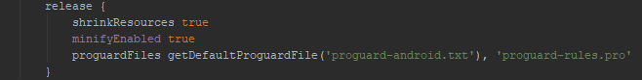

Пройдемся по самому приложению:

1. При запуске пользователь попадает на главную страницу - экран со списком товаров, где он может выбрать интересующий его товар.

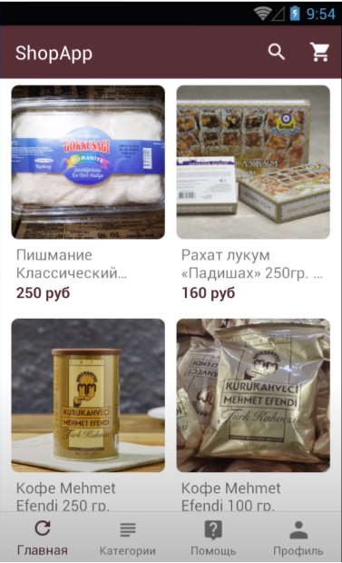

1. Экран категорий представляет собой список категорий товаров.

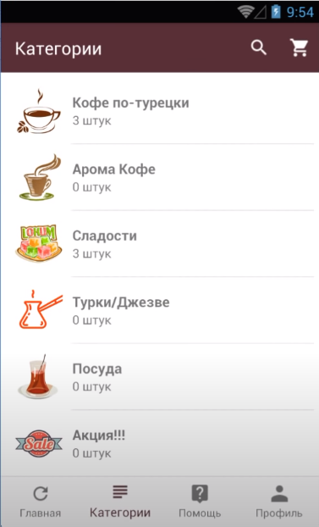

1. В разделе помощь можно увидеть ответы на популярные вопросы.

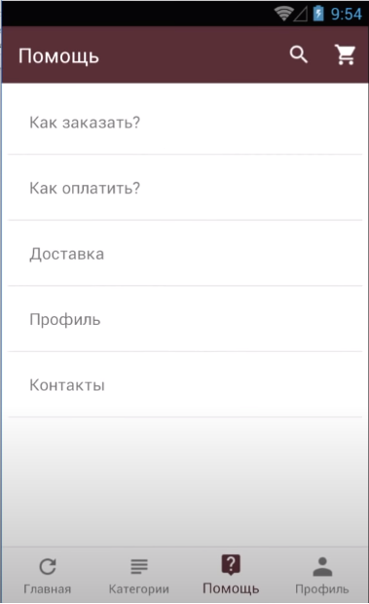

1. В разделе профиль можно отредактировать ваш профиль (почтовый ящик, телефон, адрес и т.д.). А также посмотреть политику конфиденциальности, историю заказов (скриншот представлен ниже), поделиться приложением или оценить его.

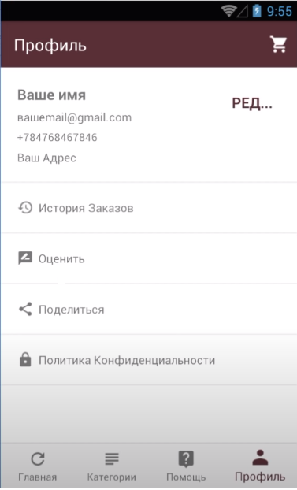

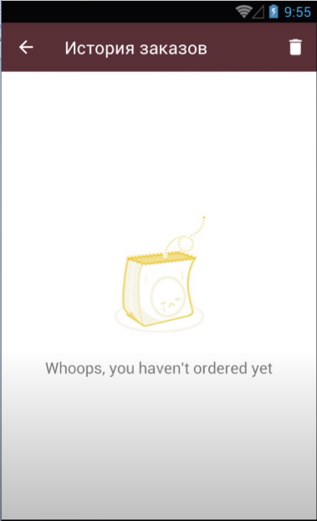

1. Далее представлен скриншот, на котором интересующий пользователя товар был выбран, и он решил его заказать.

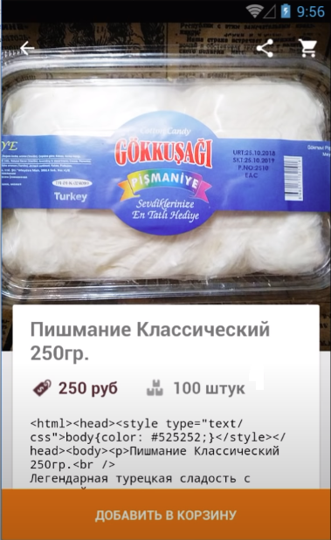

1. Далее добавляем товар в корзину и открываем ее (значок корзины в правом верхнем углу). В корзине мы видим список добавленных туда товаров и возможность оформить заказ.

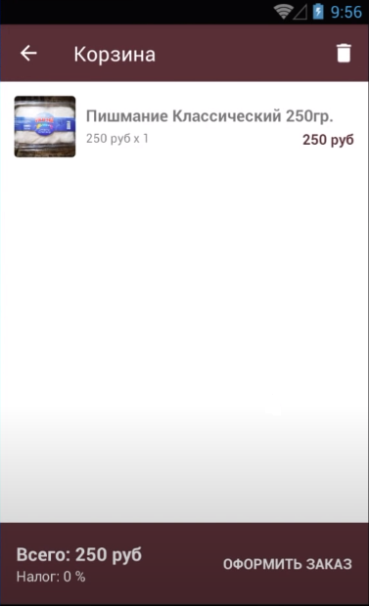

1. После нажатия кнопки «оформить заказ» появляется окно, на котором находятся данные для доставки, которые при заполненном профиле автоматически подтянутся оттуда. Также при желании можно вписать другие данные. После заполнения всех полей нажмем кнопку «оформление» и увидим уведомлении об успешном оформлении заказа.

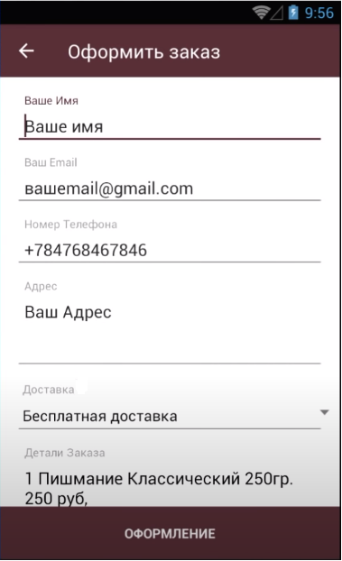

Администраторская часть: <http://kodern3e.beget.tech/>

Login: admin

Password: admin